Порядок оформления компенсационной выплаты по уходу за нетрудоспособным гражданином

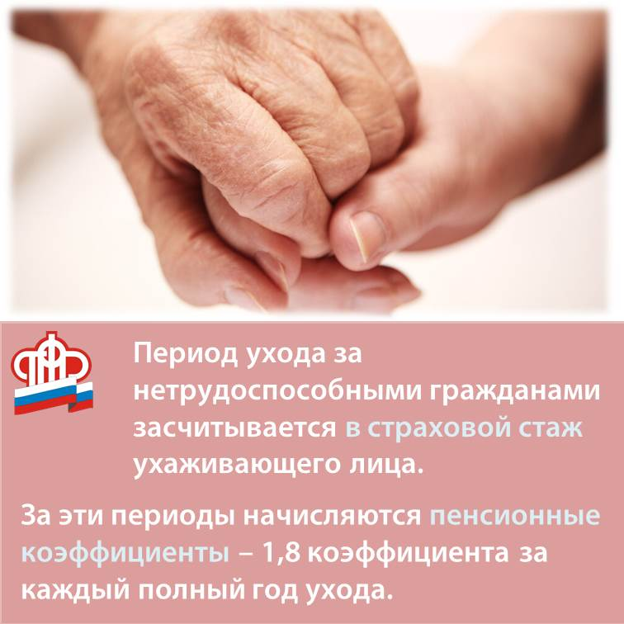
Клиентская служба (на правах отдела) в Муслюмовском районе напоминает порядок оформления компенсационной выплаты трудоспособному лицу, ухаживающему за нетрудоспособным гражданином.
Выплата производится независимо от их совместного/раздельного проживания, а также их родства. Размер выплаты составляет 1200 рублей ежемесячно. Перечисляется эта сумма пенсионеру вместе с назначенной пенсией.
Человек, осуществляющий уход, должен быть неработающим и трудоспособным, т. е. он не должен быть пенсионером, предпринимателем или получающим пособие по безработице. Дети могут осуществлять уход с 14 лет по согласию родителей и органа опеки и попечительства. Кроме того, периоды ухода будут засчитываться гражданину, ухаживающему за 80-летним пенсионером, в страховой стаж.
Также за периоды ухода начисляются пенсионные коэффициенты (1,8 коэффициентов за каждый полный год такого ухода). Это позволит гражданину сформировать пенсионные права для получения в будущем страховой пенсии.
В Пенсионный фонд необходимо представить следующие документы:
- два заявления установленного образца — от гражданина, который будет осуществлять уход и от самого пенсионера о согласи и на такой уход;
- паспорта 80-летнего пенсионера и ухаживающего за ним (при личном обращении).
При осуществлении ухода несовершеннолетним ребенком:
- разрешение (согласие) одного из родителей (усыновителя, попечителя) и органа опеки ипопечительства на осуществление ухода для обучающихся, достигших возраста 14 лет, всвободное от учебы время;
- документ, подтверждающий, что лицо, давшее согласие на уход за нетрудоспособнымгражданином, обучающимся, достигшим возраста 14 лет, в свободное от учебы время,является родителем (усыновителем) или попечителем;
- справку организации, в которой учится ребенок, подтверждающую факт обучения по очнойформе.
Образцы заявлений размещены на сайте ПФР в разделе «Главная — Жизненные ситуации — Социальные выплаты — Как оформить компенсационную/ежемесячную выплату по уходу занетрудоспособным гражданином».
Компенсационная выплата назначается с месяца, в котором ухаживающий за 80-летним обратился за ее назначением, представив в клиентскую службу управления ПФР все необходимые документы. Обращаться можно с момента возникновения права на указаннуювыплату (т. е. со дня 80-летия пенсионера, за которым будет осуществляться уход).
Указанные заявления можно подать лично в клиентскую службу ПФР или в электронном виде в Личном кабинете гражданина на сайте ПФР. Для этого граждане должны быть зарегистрированы на портале госуслуг и иметь подтвержденные учетные записи.
Напоминаем, что прием граждан в клиентских службах ПФР ведется по предварительной записи.

